L’ANTI-VENIN
Identification d’un contaminant bactérien dans un anti-venin (1/2)

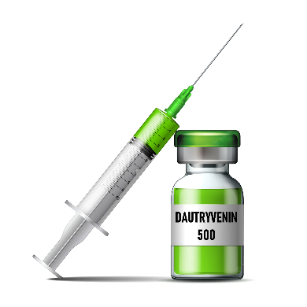
Un anti-venin est un médicament utilisé pour traiter les morsures et piqûres d’animaux et d’insectes venimeux. Il contient des molécules capables d’aider le système immunitaire à lutter contre les effets du venin : les anticorps.
Le laboratoire pharmaceutique Dautry Pharmaceutic corporation vient de concevoir un nouvel anti-venin : le « Dautryvenin 500 » destiné à lutter contre les piqûres des scorpions de la famille des Pandiborelius. Comme ce médicament doit être injecté, il faut impérativement éviter qu’il contienne des bactéries qui pourraient être dangereuses pour l’utilisateur. C’est pourquoi les médicaments injectables contiennent généralement des conservateurs.
Les responsables qualité de Dautry Pharmaceutic corporation suspectent une contamination bactérienne sur la ligne de production du Dautryvenin 500. Vous êtes en charge d’analyser ce vaccin et de trouver la bactérie responsable de cette contamination.

- Evaluation des propriétés tinctoriales et de la forme de la bactérie
Le terme « propriétés tinctoriales » désigne la propriété qu’ont certaines bactéries à se colorer ou non en présence de certains colorants.
La coloration la plus utilisée en microbiologie est la coloration de Gram. Elle repose sur l’utilisation de 3 colorants : le cristal violet, le lugol et la safranine.
Selon le résultat de la coloration, on peut distinguer deux catégories de bactéries :
- Les bactéries à Gram positif qui se colorent en violet
- Les bactéries à Gram négatif qui se colorent en rose
Un frottis coloré par la méthode de Gram a été réalisé.
1- Vous devez déterminer s’il s’agit d’une bactérie à Gram positif ou à Gram négatif.
- Placer le frottis sur la platine du microscope.
- Faire la mise au point à l’objectif x10.
- Déposer une goutte d’huile a immersion sur la lame.
- Sélectionner l’objectif x 100 à l’aide du revoler.
- Mettre en contact l’objectif avec la lame en l’immergeant dans la goute d’huile.
- Effectuer la mise au point du microscope à l’objectif x100.
Résultat : Il s’agit de bactéries à Gram …………………………………………………………
2- Vous devez déterminer la forme de la bactérie à l’aide du document ci-dessous. 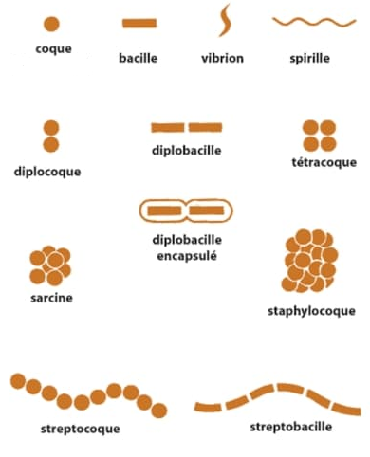
Résultat :
La bactérie est …………………………………….
……………………………………………………..

Document : Formes des bactéries

- Réalisation du test oxydase
Nous avons réalisé le Gram sur la bactérie contaminante et nous savons qu’il s’agit d’un gram négatif. Pour affiner l’identification de cette souche, nous devons réaliser le test oxydase.
Pour ce faire, il faut mettre en contact la bactérie avec un disque imprégné de réactif oxydase.
On distingue alors 2 catégories de bactéries :
- Les bactéries oxydase positives, si le disque devient violet
- Les bactéries oxydase négatives, si le disque reste incolore
Vous disposez d’une gélose sur laquelle le contaminant a été mis en culture.
- Prendre une lame et déposer dessus, à l’aide d’une pince, un disque de réactif oxydase
- A l’aide d’une öese, prélever une colonie bactérienne
- Ecraser la colonie contre le disque oxydase
- Attendre 30 secondes
- Lire le résultat
Résultat : Résultat : La bactérie est oxydase ……………………

- Orientation de la bactérie
Maintenant que nous disposons de ces informations, il faut orienter la bactérie, c’est-à-dire trouver sa famille ou son genre dans la classification du vivant.
Pour cela, on utilise une clé dichotomique :
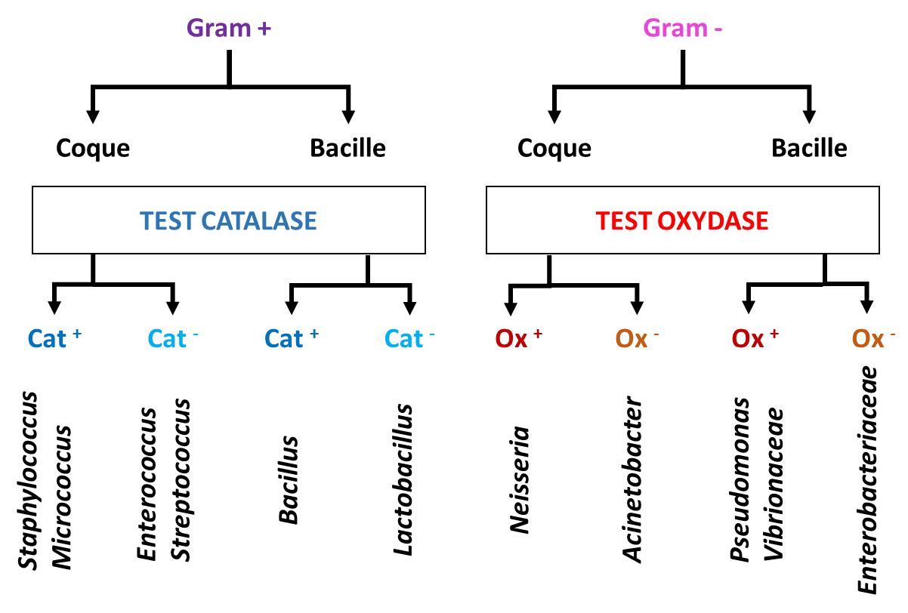
- A l’aide de la clé dichotomique, orienter la bactérie vers son genre ou sa famille.
Résultat : Le contaminant appartient à …………………………………………………….

- Ensemencement de la bactérie en galerie miniaturisée API 10S
Pour identifier la bactérie (c’est-à-dire connaître son espèce), il faut utiliser des outils d’identification comme la galerie API 10S.
Il s’agit d’une plaque constituée de 10 tubes que l’on remplit avec une suspension de la bactérie que l’on souhaite étudier. Dans chacun des tubes, on réalise un test différent. Après 24h d’incubation, on peut lire la galerie et identifier la bactérie à l’aide d’un logiciel.
- Réaliser, dans un tube contenant 5mL d’eau physiologique, une suspension correspondant à 0,5 unité MacFarland.
- Prendre une boîte de galerie API 10S et humidifier la partie alvéolée
- Marquer vos initiales sur la boîte
- Sortir la galerie API 10S de son emballage
- Déposer la galerie dans la boîte
- Remplir la galerie de la façon suivante :
  - Pour le test |CIT|, remplir le tube et la cupule avec de la suspension bactérienne
  - Pour les tests LCD ODC H2S URE, remplir uniquement le tube avec de la suspension bactérienne et remplir la cupule avec de l’huile de paraffine.
  - Pour tous les autres tests, remplir uniquement les tubes.
- Fermer la boîte, et incuber 24h à 37°C.

- Lecture des résultats de la galerie API 10S

- Lire les résultats des tests ONPG, GLU, ARA, LDC, ODC, CIT, H₂S et URE en vous reportant au tableau suivant :
Test | Couleur si négatif | Couleur si positif | Couleur observée | Résultat
ONPG | Incolore | Jaune
GLU | Bleu /  bleu-vert | Jaune / jaune-gris
ARA | Bleu /  bleu-vert | Jaune
LDC | Jaune | Rouge / orangé
ODC | Jaune | Rouge / orangé
CIT | Vert pâle / jaune | Bleu-vert / Bleu
H₂S | Incolore | Dépôt noir
URE | Jaune | Rouge / orangé

- Reporter les observations et les résultats (+ ou -) dans le tableau.
Avant de procéder à la lecture des résultats, certains tests nécessitent l’ajout de réactifs.
- Dans le tube TDA, ajouter une goutte de réactif TDA
- Dans le tube IND, ajouter une goute de réactif de Kovacs
- Dans le tube GLU, ajouter une goutte de réactif NIT1 et NIT2
- Reporter les observations et les résultats (+ ou -) dans le tableau.
Test | Couleur si négatif | Couleur si positif | Couleur observée | Résultat
TDA | Jaune | Marron / Rouge
IND | Incolore  vert pâle / jaune | Rose
NO₂  (À lire dans GLU) | Jaune | Rouge

- Reporter tous les résultats dans la feuille de résultat API ci-dessous :
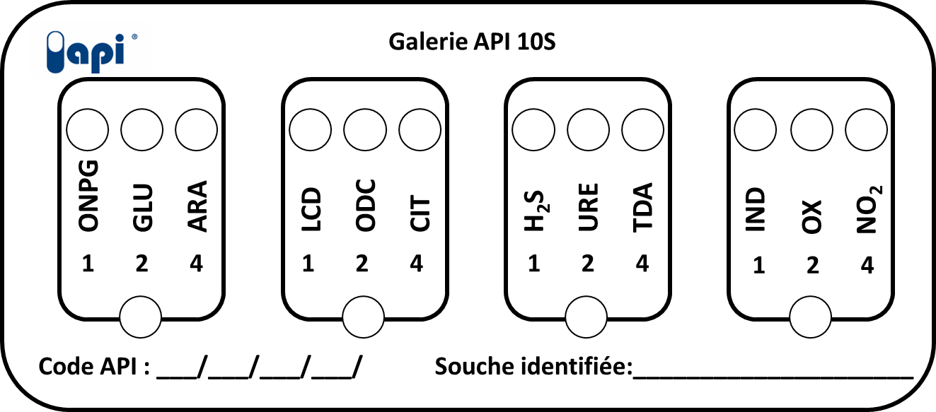
- Déduire le code API

- Scanner le QR code ci-contre et sélectionner la galerie API 10S (https://lab.upbm.org/identifieur/)
- Entrer le code API dans le logiciel
- Identifier la souche responsable de la contamination

Conclusion :
La chaîne de production de l’anti-venin est contaminée par la bactérie………………………………………….. .

